Спасение Спасителей
(106_серия 369)
Проект 369 – Мера Жизни: Испытание сознания…

Материя изменяется.
Информация раскрывает возможное.
Но судьбу общества определяет
мера его сознания.

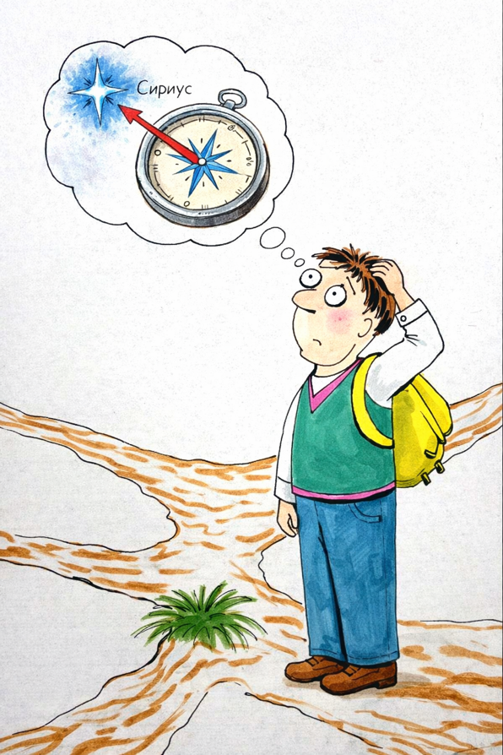
Мы живём в эпоху, когда привычные формы устойчивости начинают трещать не от внешнего давления, а изнутри. Разрушаются не только институты — размываются основания, на которых держалось общественное сознание. То, что ещё вчера казалось незыблемым — система ценностей, модель государственности, идеологические конструкции, представления о добре и зле, — сегодня вызывает всё больше вопросов. И в этот момент усиливается риторика о духовности, патриотизме, традиционных ценностях, божественном предназначении страны. Государство спешит закрепить в школе основы «духовно-нравственной культуры», подчёркивая особую роль религиозных институтов в воспитании подрастающего поколения. С внешней стороны — забота о нравственном основании общества. Но философский взгляд обязан задать вопрос: почему именно сейчас? Ответ лежит глубже, чем образовательная политика. Общество вступило в Переходный период — фазу смены концептуальных оснований своего бытия. Меняется не просто социальная конфигурация. Меняется логика исторического процесса. Меняется алгоритм формирования общественного сознания. И потому то, что прежде обеспечивало управляемость, уже не работает с прежней эффективностью.
Общественное сознание — это не сумма мнений и не набор школьных дисциплин. Это совокупная мера понимания обществом собственной роли в системе бытия. Это способ соотнесения частного и общего, личного и исторического, закона и нравственности. Это внутренний компас, определяющий направление развития. Когда эта мера начинает изменяться, система реагирует. Она либо поднимается вместе с обществом на новый уровень понимания, либо пытается зафиксировать сознание в прежних координатах через усиление внешних форм — закона, идеологии, религиозной догмы. Внешняя стабилизация становится заменой внутренней зрелости. Но Переходный период не может быть остановлен консервацией форм. Он требует нового качества мышления, новой методологии понимания общественных процессов, новой социологии — не как ремесла обслуживания власти, а как науки о целостности общественного бытия. Сегодня вопрос стоит предельно остро: способно ли общество выйти за пределы управляемого сознания и стать субъектом собственного развития? Или оно вновь, будет удержано в рамках концепции, смысл которой остаётся неосознанным?
Этой статьей, я пытаюсь осмыслить происходящее не на уровне политических оценок, а на уровне причинно-следственной обусловленности процессов. Мы будем говорить о природе общественного сознания, о роли закона и религии в его формировании, о методологической проблеме социологии и о том, что означает Переходный период для судьбы общества. Потому что от качества общественного сознания зависит не только устойчивость государства. От него зависит возможность становления Человечества — как общества, способного осознанно участвовать в своём развитии.
Сегодня, в реалиях текущих событий, становится особенно заметно: когда власть начинает говорить о духовности слишком громко, это значит, что она ощущает шаткость своего положения. Когда в систему образования, начиная с пятого класса, срочно вводят «основы духовно-нравственной культуры», когда подчёркивается исключительная роль той или иной конфессии в формировании «правильного» мировоззрения, — это уже не просто образовательная реформа. Это симптом. Симптом того, что прежние механизмы управляемости общественного сознания перестают работать.
Решение о внедрении курса «духовно-нравственной культуры» в школы с раннего возраста само по себе может быть оценено по-разному. Каждый волен решать — хорошо это или плохо. Но философия обязана смотреть глубже: не на форму, а на функцию. И функция подобного шага очевидна — закрепление управляемости через раннее мировоззренческое программирование. Любая власть, утратившая внутреннюю связь с подлинной мерой развития общества, неизбежно ищет опору в символах. Она начинает говорить о патриотизме, о преданности Родине, о божественном предназначении государства, о сакральности истории. Но за этой риторикой часто скрывается простое стремление сохранить пирамиду подчинения.
История показывает: когда общественное сознание выходит из прежнего алгоритма послушания, власть либо повышает уровень понимания, либо усиливает уровень контроля. И если второе становится доминирующим — в ход идёт религиозная догматика, идеология, нравственные лозунги. Однако здесь необходимо сделать принципиальное различие. Прошлое понимание духовного начала «Сотворённого Мира» было сформировано в рамках жёстко заданных догматических конструкций. С одной стороны — объектовое восприятие Бога в портретно-скульптурной форме, через систему религиозных символов, утверждающих внешнего управляющего. С другой — «научные догмы», закрепляющие ограниченное объектное понимание реальности, будто бы лишённой высшего смысла.
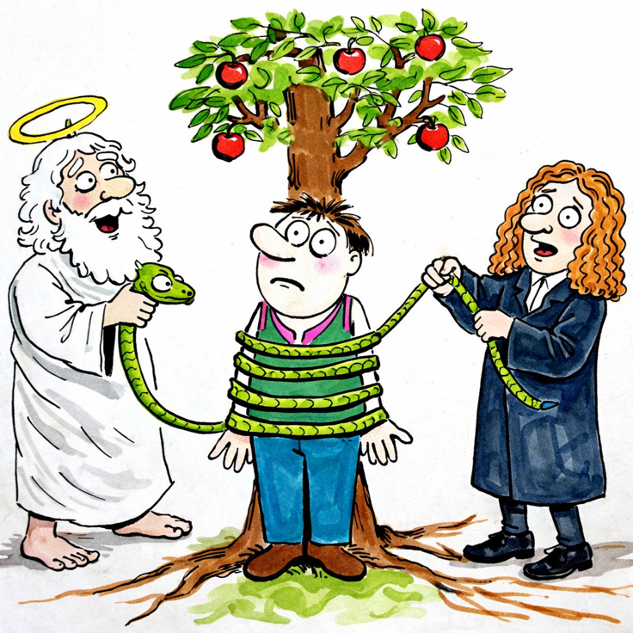
Обе конструкции — религиозная и научно-материалистическая — действовали, как две стороны одной управленческой схемы. Они формировали устойчивые, но ограниченные картины мира. И в этих картинах, человеку отводилась роль либо послушного верующего, либо биологического механизма. И то, и другое отклоняло от истины. Потому что всякая информационная система, построенная на носителях ограниченной ёмкости, неизбежно содержит не только то, что сказано прямо, но и то, что заложено по умолчанию. Умолчание — не обязательно тайна. Это структурная необходимость. Но трагедия начинается там, где принципы, введённые по оглашению, расходятся с тем, что действует по умолчанию.
Если обществу, по оглашению, внушается идея справедливости, а по умолчанию поддерживается толпо-«элитарная» пирамида, — возникает внутренний разрыв. Если детям говорят о нравственности, но сама система держится на принуждении и страхе, — происходит расщепление сознания. Именно поэтому сегодня особенно остро ощущается дефицит подлинной социологической науки. Не в бытовом смысле «гуманитарного образования», освобождающего от необходимости мыслить системно, а в смысле науки, возвышающейся над отдельными дисциплинами и раскрывающей логику социального поведения в её целостности. Такой науки общество фактически, сегодня – не имеет. И это опасно.
Возьмём пример юриспруденции. Она провозглашает первенство закона. Но закон возникает там, где утрачена внутренняя нравственная мера. Закон — это обозначенная граница, на которой одна концепция общественного устройства жизни защищает себя от несовместных с нею концепций при попытке осуществить их в жизни одного и того же общества. Поэтому, прежде чем призывать к законопослушности, следует выявить ту концепцию общественного устройства жизни, которую этот закон выражает. Более того, юриспруденция и талмудистика часто подменяют понятия. Они объявляют произвол злом «вообще», не различая вседозволенность безнравственности и высоконравственное произволение, вытекающее из свободы воли. В результате общество приучается бояться свободы, как таковой.
Без понимания концепции, лежащей в основе закона, призыв к законопослушности превращается в требование лояльности к системе, смысл которой остаётся скрытым. И тогда правопорядок становится не выражением нравственного согласия общества, а инструментом удержания определённой модели распределения благ и власти. Чтобы пояснить, что имеется в виду, приведу, некогда широко известный анекдот из серии про «чапаевцев».
Петька спрашивает комиссара Фурманова:
— Дмитрий Андреевич, а объясни мне, что такое диалектика.
— Ладно. Представь, что у тебя в бане есть воды, чтобы помыть одного человека, а приходят двое: чистый и грязный. Кого мыть будешь?
— Ну ясное дело: грязного.
— А вот и нет. Грязного помой, он опять изгрязнится — чистого мыть надо, ещё чище будет.
— А-а-а..
— Нет, Петька, это ещё не всё. Представь, снова, что у тебя в бане есть воды помыть только одного человека, а приходят двое: чистый и грязный. Кого мыть будешь?
— Ну ты ж объяснил, Дмитрий Андреевич, чистого мыть надо…
— А вот и нет. Надо мыть грязного: и будет двое чистых.
— А-а-а…
— Вот это, Петька, и есть диалектика.
Все диалоги этого анекдота есть образец талмудистики: человек задаёт один вопрос, а ему дают ответы на другой (спрашивал о диалектике, а в ответ демонстрация талмудистики); причём дают такие ответы, которые исключают возможность определённого самостоятельного понимания им самим происходящего в жизни. Подобная подмена — характерный признак системы, стремящейся сохранить управляемость через интеллектуальную иллюзию. Внешне — рассуждение, по сути — уход от сути. Внешне — объяснение, по факту — запутывание.
Наше понимание диалектики должно быть ориентировано не на игру противоположностями и не на демонстрацию логической ловкости, а на выработку у читателя навыков самостоятельного понимания Жизни. Диалектика — это не искусство дать ответ, меняя вопрос. Это способность различать меру процесса, видеть причинность явлений и самостоятельно соотносить частное с целым. Без этого невозможно подлинное духовное воспитание. Если школа будет формировать лишь лояльность — а не способность к различению; послушание — а не понимание; веру в символ — а не постижение меры, — то она будет не инструментом развития, а механизмом консервации.
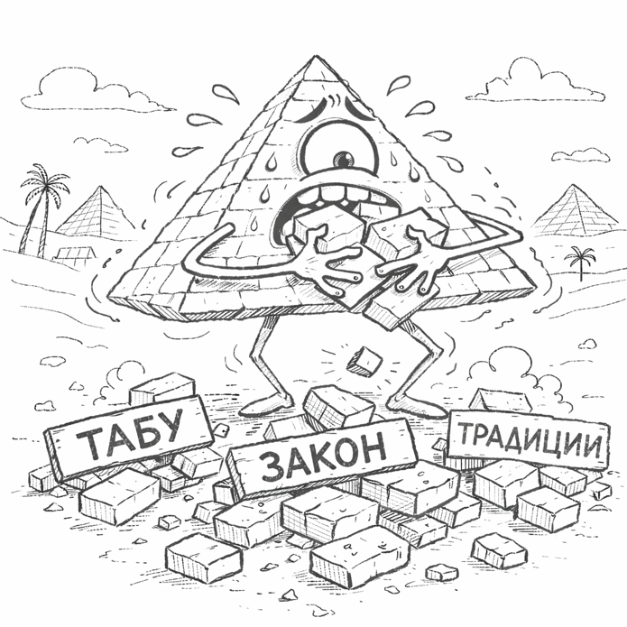
Сегодня мир переживает момент, когда прежние алгоритмы управления общественным сознанием разрушаются. И попытка вернуть их через усиление религиозной риторики — признак не силы, а страха. Истинное духовное воспитание невозможно без понимания триединства: Материя изменяется, Информация отображается, но будущее определяется Мерой. Без понимания меры невозможно ни нравственность, ни свобода, ни подлинный патриотизм. Патриотизм без меры, превращается в инструмент мобилизации. Вера без понимания — в механизм подчинения. Закон без нравственности — в инструмент удержания выстроенной пирамиды власти, в рамках старой Системы Управления. Поэтому главный вопрос сегодня не в том, нужен ли в школе предмет о духовной культуре. Главный вопрос — на какой концептуальной основе он будет построен: на повторении догм или на раскрытии меры бытия? И если общество не выработает собственную методологию понимания процессов — его сознание будет вновь и вновь программироваться извне, пусть даже под видом заботы о духовности.
Когда власть борется с «произволом вообще», она фактически защищает устойчивость существующей пирамиды потребления благ. Она не поднимает общество к внутренней нравственной мере, а лишь удерживает безнравственность в допустимых для системы пределах. В этом контексте возвращение религиозных дисциплин в школу, может рассматриваться не как шаг к духовности, а как попытка восстановить прежние механизмы внешнего сдерживания, если внутренний механизм осознанной меры ещё не сформирован. Но подлинная проблема лежит глубже…
Современное общество не владеет диалектикой — в её истинном понимании. Оно привыкло к талмудистике: к ответам на вопросы, которые не задавались; к демонстрациям логики, не ведущей к самостоятельному пониманию; к подмене смысла демонстрацией. Подлинная диалектика — это не игра противоположностей. Это способность самостоятельно выявлять меру процесса. Это умение соотнести явление с его глубинной причиной и увидеть в нём не только форму, но и направленность. Без этого невозможно воспитать человека, способного к свободному, а не управляемому выбору. И если школа будет формировать лишь лояльность — а не способность к различению; послушание — а не понимание; веру в символ — а не постижение меры, — то она будет не инструментом развития, а механизмом консервации.
В сегодняшнее время, понимание диалектики должно быть. И без этого навыка никакое «духовно-нравственное воспитание» не приведёт к Человечеству. И вот здесь мы подходим к главному. Все описанные явления — от возврата религиозных дисциплин, до апелляции к законопослушности и сакрализации власти — нельзя рассматривать вне контекста Переходного периода. Переходный период — это не только изменение экономических, политических или культурных форм. Это изменение самого энергоинформационного сопровождения общественного бытия. Это смена алгоритмов, на которых формировалось общественное сознание. Прежняя система трансляции, поддерживавшая устойчивость толпо-«элитарной» модели, утрачивает действенность. Люди начинают внутренне ощущать несоответствие между оглашаемыми принципами и реальными процессами. Возникает массовая неудовлетворённость, растёт недоверие к институтам управления и власти, размываются прежние авторитеты. Это не просто кризис институтов. Это кризис общественного сознания старого типа. И в этой точке власть оказывается перед выбором: либо способствовать переходу общественного сознания к более высокому уровню понимания, либо попытаться зафиксировать его в прежних координатах, через усиление внешнего контроля, что собственно сегодня мы и наблюдаем.
Возврат к религиозной риторике, апелляция к «божественному предназначению», призывы к безусловной законопослушности — это попытка стабилизировать сознание в рамках уходящей концепции. Но Переходный период не может быть остановлен декларациями. Общественное сознание — это не совокупность лозунгов и не сумма предметов школьной программы. Это совокупная мера понимания обществом собственной роли в системе бытия. И если, эта мера изменяется — меняется и сама структура социального поведения.
В переходный период особенно опасно усиливать внешние формы, без внутреннего содержания. Если в обществе отсутствует ясное понимание концепции его устройства, если не выявлена реальная нравственная основа закона, если не раскрыта мера свободы и ответственности, — то любое усиление догматики лишь углубляет внутренний раскол. Старые формы управления общественным сознанием — через религиозную догму, через идеологию, через страх перед законом — перестают обеспечивать устойчивость, потому что меняется сам такт исторического процесса. Переход требует иного уровня сознания — способного к различению, к самостоятельному осмыслению, к выявлению меры. И именно поэтому ключевой задачей становится не укрепление внешних конструкций, а формирование нового качества общественного сознания. Без этого – переход, превращается в турбулентность. С этим — он становится эволюцией. И потому вопрос сегодня не в том, какие дисциплины будут введены в школе. Вопрос в том, станет ли образование пространством формирования сознания, способного понять происходящее в эпоху смены концепций, или останется инструментом удержания общества в пределах уходящей модели. Переходный период — это проверка общественного сознания на зрелость. И от того, каким оно станет, зависит не только форма государства, но и судьба общества как исторического субъекта.
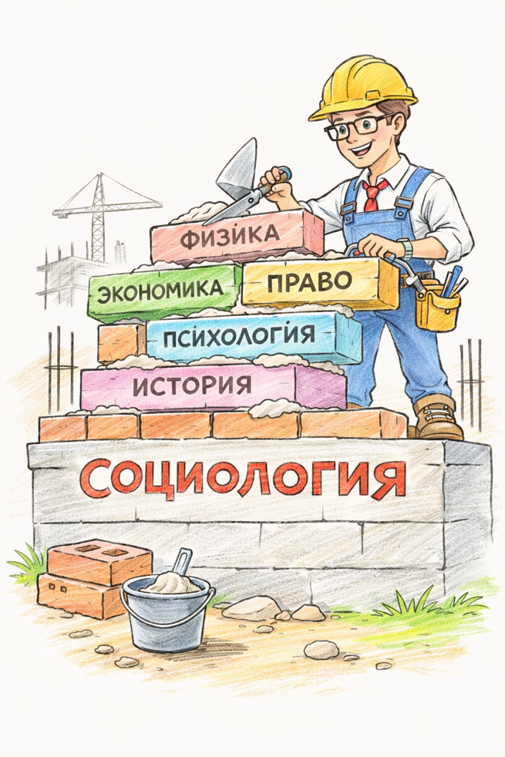
Если возвращение «духовно-нравственных основ» в школу — это симптом попытки стабилизировать управляемость, то возникает закономерный вопрос: на каком знании вообще должна строиться система понимания общества? Что может стать фундаментом зрелого общественного сознания в Переходный период? Ответ здесь лежит в области социологии — но не той социологии, которая сведена к опросам, статистике и обслуживанию текущей политической конъюнктуры, а социологии, как наиболее общей науки человечества.
Социология — шире всех частных наук (если шире неё только этика, как высшая мера различения добра и зла), потому что именно она должна связывать воедино частные знания в процессе жизнеречения общества. Физика, экономика, право, психология, история — все они исследуют фрагменты. Социология же призвана видеть целое. Но именно здесь возникает её особенность — и её трагедия. Социолог — не внешний наблюдатель. Он часть общества. Он ребёнок своей эпохи, носитель языка, культуры, «малой и большой» Родины, социальной среды. Он не стоит вне системы — он в ней укоренён. И потому любое его знание неизбежно проходит через призму субъективности. И вот здесь мы сталкиваемся с парадоксом. Субъективизм исследователя — единственный источник нового знания в социологии. Без личной позиции, без внутреннего несогласия с господствующими представлениями, невозможно рождение нового понимания. Новое знание по отношению к обществу, всегда начинается, как чьё-то личное мнение, отличное от привычной картины мира — а иногда и прямо противостоящее ей. Но тот же субъективизм — главный источник ошибок. И в социологии ошибки никогда не бывают «нейтральными». В физике ошибка может остаться в лаборатории. В социологии ошибка, воплощённая в рекомендациях по управлению обществом, становится фактором судьбы миллионов. Ошибка в понимании причинно-следственных связей общественного развития, превращается в социальную катастрофу. И потому единственная методологическая проблема социологии — не в сборе данных, а в воспитании субъективизма исследователя. Как организовать субъективность так, чтобы она рождала новое знание, но не порождала общественно опасных иллюзий? Как сформировать меру различения, позволяющую отличить личную гипотезу от концептуальной ошибки? Как сделать так, чтобы новое понимание не становилось новым догматизмом? Эта проблема в Переходный период приобретает особую остроту.
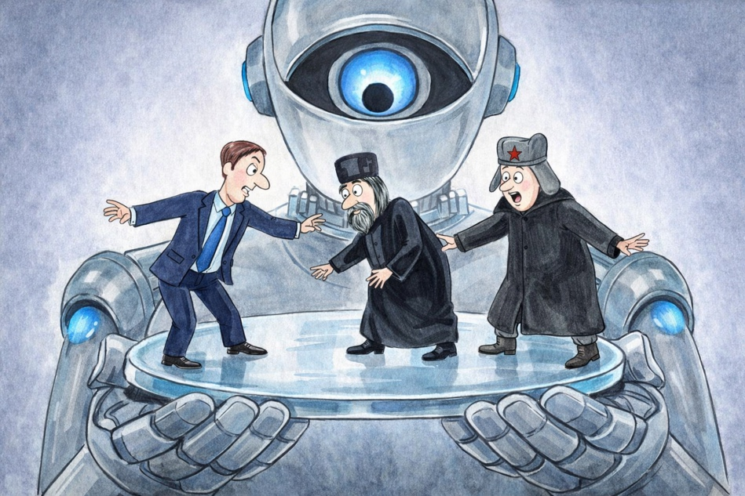
Мы живём в эпоху, когда прежние концепции общественного устройства — религиозно-догматические, либерально-демократические, коммунистические — утрачивают устойчивость. Их управленческие программы размываются. Общественное сознание переживает состояние внутренней турбулентности. В такой ситуации особенно опасны две крайности. Первая — консервация старых представлений через усиление догм и запретов. Вторая — некритичное увлечение «новыми теориями», не прошедшими проверки мерой реальности. Социология, как наиболее общая наука обязана стать инструментом перехода от управляемого сознания к осознающему сознанию. Но для этого она должна выйти за пределы обслуживающей роли при существующей концепции власти. Проблема усугубляется тем, что каждый человек — в той или иной степени «социолог». Каждый имеет мнение о том, почему общество устроено так, а не иначе. Каждый интерпретирует причинно-следственные связи общественных процессов. И здесь возникает второй лик той же методологической проблемы: как убедить общество в достоверности нового знания, если оно не соответствует привычным представлениям? В Переходный период это особенно трудно. Общественное сознание, привыкшее к определённым объяснительным моделям — будь то религиозная схема, материалистическая концепция или идеологическая доктрина — склонно отторгать всё, что нарушает его внутреннюю устойчивость. Новое знание воспринимается, как угроза. И потому задача социологии — не просто выявить причинно-следственные обусловленности, но и организовать процесс их принятия обществом. Но принятие невозможно без меры. Если субъективизм исследователя не соотнесён с объективными процессами более высокого порядка —он превращается в произвол интерпретации. Если новое знание не встроено в целостную концепцию общественного устройства — оно становится очередной идеологией.
В сегодняшнее время социология должна стать методологией самоуправления общества, а не инструментом внешнего управления. Она должна помогать обществу осознавать собственные процессы, а не маскировать их. Именно здесь становится понятным, почему простое внедрение религиозных дисциплин или призывы к законопослушности не решают главной задачи. Без развитой социологической меры общественное сознание остаётся либо управляемым, либо бунтующим — но не зрелым.
Зрелость общественного сознания — это способность различать концепции, лежащие в основе законов и институтов; понимать причинность социальных процессов; соотносить индивидуальные устремления с общими закономерностями. В этом и состоит вызов Переходного периода. Он требует не усиления идеологического давления, а повышения уровня методологической культуры общества. Не закрепления догм, а формирования навыков различения. И если социология не поднимется до уровня подлинной науки о целостности общественного бытия, то вакуум понимания вновь будет заполнен либо догматикой, либо манипуляцией.
Переход — это не только смена форм власти. Это экзамен на способность общества стать субъектом собственного развития. А это возможно только при новом качестве общественного сознания — вооружённого не лозунгами, а пониманием причинно-следственной обусловленности своей истории и своей судьбы.
Мы подошли к точке, где необходимо собрать воедино всё сказанное. Возвращение религиозных дисциплин в школу, апелляции к «божественному предназначению», призывы к законопослушности, риторика о патриотизме — всё это не отдельные события. Это элементы реакции системы на изменение состояния общественного сознания. Это попытка удержать управляемость в условиях Переходного периода. Но Переход — это не политический процесс и не идеологическая реформа. Это смена глубинных алгоритмов, на которых строилось общественное бытие. Меняется энергоинформационная среда, меняется логика социального поведения, меняется мера восприятия реальности. И потому кризис, который мы наблюдаем, — это прежде всего кризис общественного сознания старого типа. Старое общественное сознание формировалось через догмы — религиозные, научные, идеологические. Оно поддерживалось законом, как внешней границей допустимого. Закон обозначал предел, в рамках которого одна концепция общественного устройства защищала себя от других. Но сама концепция редко становилась предметом осмысления. В результате– общество привыкло жить в пределах обозначенной границы, не задаваясь вопросом: какую именно концепцию защищает этот закон? На каких основаниях строится данная система? Какова её мера соответствия объективным процессам бытия? Без ответа на эти вопросы закон становится инструментом удержания, а не выражением осознанной нравственной воли общества.

В Переходный период особенно ясно проявляется: устойчивость общества определяется не количеством принятых нормативов и не силой административного аппарата, а качеством общественного сознания. Если сознание остаётся в пределах старых догм, оно либо послушно, либо бунтарски отвергает всё подряд. Если же оно достигает уровня различения, оно становится способным к самоуправлению. И здесь, еще раз подчеркну, ключевую роль должна сыграть социология — как наиболее общая наука, способная связать частные знания в целостное понимание общественного процесса. Но социология сама стоит перед методологической проблемой: субъективизм исследователя — источник нового знания и одновременно источник ошибок. В Переходный период эта проблема обостряется многократно. Ошибка в понимании причинно-следственных связей общественного развития способна привести к катастрофическим последствиям. Поэтому требуется воспитание субъективизма — формирование внутренней меры, позволяющей отличать личное мнение от концептуальной истины. Общественное сознание не может быть сформировано приказом. Оно не создаётся введением нового предмета в школе. Оно не укрепляется повторением лозунгов.
Общественное сознание — это совокупная мера понимания обществом своей роли в системе бытия. Это степень соразмерности коллективного восприятия объективным процессам более высокого порядка. Если эта мера расширяется — общество эволюционирует. Если она остаётся в пределах прежних схем — общество воспроизводит собственные ограничения.
Сегодняшние реалии — это проверка на зрелость. Они выявляют, где мы находимся: в состоянии управляемого сознания, поддерживаемого внешними символами, или в состоянии формирующегося понимания, способного к самостоятельному различению. Попытки удержать общество в рамках старых концепций через усиление догматики, лишь отсрочивают неизбежное. Истинная устойчивость возможна только при гармонии общественного сознания с реальными процессами изменения конструкции бытия. Ни закон, ни религия, ни идеология сами по себе не гарантируют этой гармонии. Они лишь формы. Содержание определяется мерой понимания. Поэтому главный вопрос нашего времени — не о том, какие институты будут реформированы и какие дисциплины введены. Главный вопрос — каким станет общественное сознание в условиях Перехода. Станет ли оно инструментом удержания старой пирамиды? Или станет основой формирования Человечества — как общества, способного осознанно участвовать в собственном развитии? От ответа на этот вопрос зависит не только политическая конфигурация будущего, но и сама возможность продолжения исторического процесса, в его восходящем направлении. Переход — это не разрушение. Это шанс. Но шанс реализуется только там, где есть понимание.

Продолжение следует….

Ф. Шкруднев
24 февраля 2026 г.

Талмудистика — это область знаний, посвященная изучению Талмуда, его комментариев и связанной с ним раввинистической литературы. В более широком и часто критическом смысле — это схоластический метод толкования, зацикленный на формальной логике, догматизме и книжных уловках в отрыве от реального опыта.
Жизнеречение— это комплексный, междисциплинарный подход к пониманию жизни, объединяющий знания биологии, психологии, истории, социологии, теории управления и других наук для изучения развития человечества в биосфере Земли. Это мировоззренческая система, ориентированная на осмысление закономерностей общественного бытия и управления ими.

